Мастер - класс «Личностно - ориентированное развивающее обучение, как средство формирования творческих способностей детей при изготовление сувенира «Дерево желаний».

Верна Наталия Ивановна, МБОУ ДО Дом детского творчества, педагог дополнительного образования

Аннотация: данный материал является методической разработкой мастер-класса художественной направленности в помощь педагогам дополнительного образования с целью изучения опыта работы сетевого проекта этнокультурного образования "Аркториум" через изучение и сохранение оберегов коренных малочисленных народов Арктики.

Предмет (направленность): художественное творчество (художественная направленность)

Возраст детей: 7 -12 лет

Место проведения: класс

Цель: Раскрыть формы и методы работы педагога, способствующие активизации детей на занятиях, повышению результативности, развитию навыков самостоятельности при изготовлении сувенира «Дерево желаний».

Задачи:
1. Познакомить с технологией изготовления сувенира при помощи технологической карты.
2. Познакомить с ритуалом.
3. Расширять и закреплять знания о традициях коренных народов севера.
4. Развивать навыки сотрудничества, общения.
5. Развивать аккуратность, трудолюбие, моторику мелких мышц рук.
6. Формировать навыки самостоятельности.

Материалы и оборудование: бусины зеленого цвета, стразы, нить, ножницы, карандаш, картон, лекало, сукно, технологическая карта,образцы изделий. Технические средства: мультимедиа проектор, слайд- фильм о Ямале, музыкальное сопровождение.
Место проведения: ДДТ

Ход мастер-класса
1.Организационная часть

Педагог: Здравствуйте, уважаемые коллеги. Сегодня я предлагаю вашему вниманию мастер- класс на тему «Личностно - ориентированное развивающее обучение, как средство формирования творческих способностей детей при изготовление сувенира «Дерево желаний».
Почему я выбрала эту тему? Знакомясь с различными педагогическими технологиями, я пришла к выводу, что концепция воспитания и обучения с использованием личностно -ориентированных технологий, основанных на постановке личности ребёнка в центр всей воспитательно — образовательной системы; гуманистической ориентации воспитания, формирования общечеловеческих ценностей, возрождении русских национальных и культурных традиций; сочетание индивидуального и коллективного воспитания способствует развитию творческих способностей ребёнка, его индивидуальности.

Цель: Раскрыть формы и методы работы педагога, способствующие активизации детей на занятиях, повышению результативности, развитию навыков самостоятельности при изготовлении сувенира «Дерево желаний».

- Как называется край, в котором мы живем? (ЯНАО) -Правильно, (показ слайда). Вот герб нашего округа.
-Это флаг нашего округа. Что на них изображено и почему?
-Какие коренные народности населяют наш округ? (показ слайда)
-Какие города и населённые пункты округа вы знаете? (на экране карта) Наталья Таровна будет сегодня у нас экспертом и консультантом в вопросах краеведения. Вы согласны, Наталья Таровна? Оцените наши ответы.

2. Сообщение нового материала

Педагог: Путешествуя по Северным городам, вы наверняка встречали деревья увешенные цветными ленточками. Люди загадывают желания и привязывают на дерево ленточку. Количество ленточек растет с каждым днем, а желание людей исполняются. Что означает ритуал на исполнение желаний «Ленточка желания»? Похожий ритуал популярен во многих странах мир. Ритуальными ленточками украшают святые места — родники и горные перевалы. Их привязывают на деревья или воткнутые в груды камней палки. Почему и как это работает? Все очень просто. Человек «привязывает» к ленточке мыслеформу своего желания. Для того чтобы желание исполнилось, «мыслеформа» должна наполниться энергией. Для этого и нужна ленточка. Вернее ритуал Стихии Воздуха на исполнения желания.
Существует много разновидностей данного ритуала, мы же рассмотрим один из множества.
Ритуал «Ленточка желания»
Купите новую ленточку яркого цвета. Разместите ее между ладонями и начните медитировать на свое желание (лучше, если вы вообще напишете желание на ленточке).
Привяжите ленточку на дерево, как можно выше, чтобы она развевалась на ветру. Теперь Энергия стихии Воздуха будет постоянно подпитывать ваше желание, до тех пор, пока оно не исполниться.
В момент привязывания можете мысленно проговорить следующее: «Ветру ленточку - мне Счастье» или « Как ленточка поймает ветер так и я поймаю свою удачу» (вариантов много…фантазируйте..) В течение года ваше желание обязательно сбудется.

3.Повторение пройденного материала
Педагог: Систематически проводим интегрированные занятия в краеведческом музее с целью активизации интереса детей и пропаганды народных промыслов и сохранению народного костюма, используя проблемное лекционно-семинарское обучение, творческие проекты, встречи с носителями культуры Ямальского Севера. Для эффективного нравственного воспитания в работе я использую следующие методы: словесное воздействие, моральное воздействие, эмоциональное воздействие, воздействие совместным трудом и поощрения.
- По традиции мы в марте проводим праздник народов Севера, В наш город приедет много гостей. Обычно гостям на память дарят сувениры и проводят ритуалы. Что же такое сувенир? ритуал? С древних времен наши предки изготавливали сувениры из разных материалов для защиты своих домов от всякой нечисти и напасти. И до сих пор у народов есть традиция – вешать в дом сувенир, а также дарить его близким людям и проводить ритуалы.
-Какие вы знаете сувенир?
-Какие вы знаете ритуалы?
-Какие предметы сейчас наделяют магической силой?
-Какие делают обереги, коренные народы и из каких материалов?

4. Знакомство с технологической картой.
Педагог: Из нового материала, мы познакомились с ритуалом «Ленточка желания» на исполнение желаний. Привязав ленточку на дерево и загадать желание. Сегодня я предлагаю каждому из вас сделать сувенир «дерево желаний» для исполнение желаний. Но вместо ленточек, мы используем стразы и приклеив их, вы загадываете желание, сколько страз столько и желаний Работать вы будете по технологической карте в которой описан порядок работы. Я покажу некоторые приемы работы и дам советы:
1.Вырезаем три заготовки из картона размером 7,6,5см. Сделаем разметку основы оберега и вырезаем.
2.Сделаем разметку основы оберега на сукне и вырезаем.
3. На шнур набираем по три бусины и завязываем узлы
4. Расположить шнур с бусинами на основу и приклеить
5. Приклеить вторую заготовку
6.Приклеить третью заготовку
7. Приклеить дерево из фоамирана и украсить стразами. Сувенир у нас готов.

5. Практическая работа.
Педагог: Посмотрите внимательно технологические карты и, если вопросов нет, приступайте к работе.

Технологическая карта изготовления
сувенира из сукна, бусин и страз.

№  п/п | Последовательность выполнения работ | Графическое изображение | Инструменты, приспособления, материалы
1 | Подготовка материала для работы | 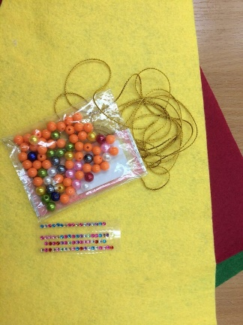 | Фетр, бусины, шнур, стразы.
2 | Сделать разметку основы оберега. Вырезать из картона. | 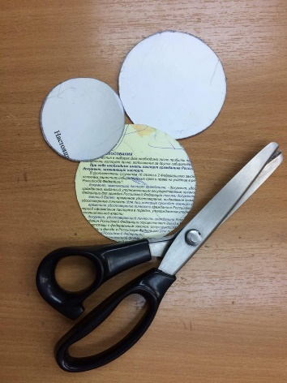 | картон, лекало, ножницы.
3 | Сделать разметку на сукне | 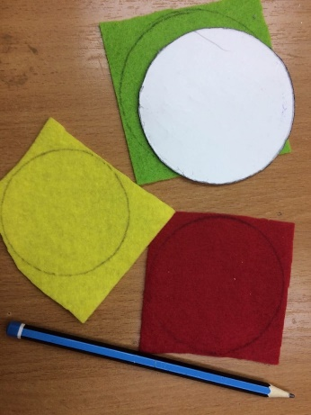 | Фетр.карандаш, сукно.
4 | Вырезать заготовку из сукна. | 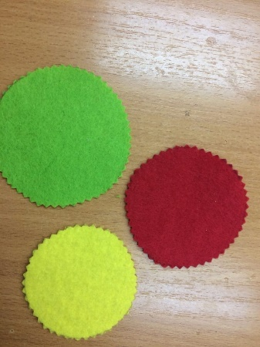 | Ножницы, сукно.
5 | На шнур набираем бусины и завязываем узел | 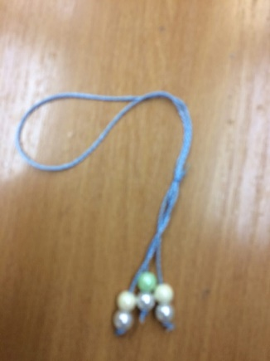 | Шнур, бусины
6 | Расположить шнур с бусинами на основу и приклеить | 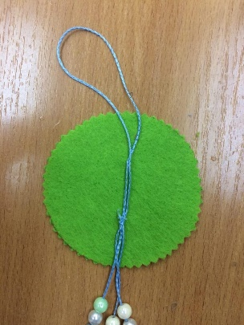 | Фетр, шнур, бусины, клей
7 | Приклеить вторую заготовку | 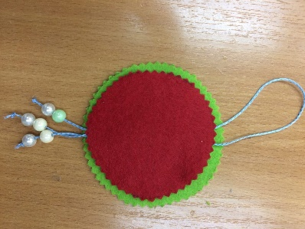 | Фетр, шнур, бусины, клей
8 | Приклеить третью заготовку | 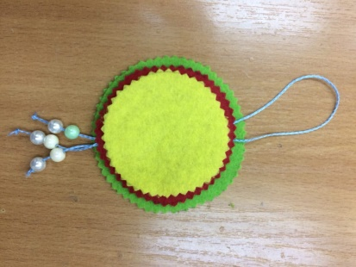 | Фетр, шнур, бусины, клей
9 | Приклеить дерево из фоамирана | 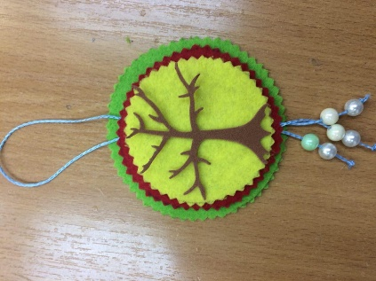 | Фетр, шнур, бусины, клей, дерево из фоамирана
10 | Приклеить стразы | 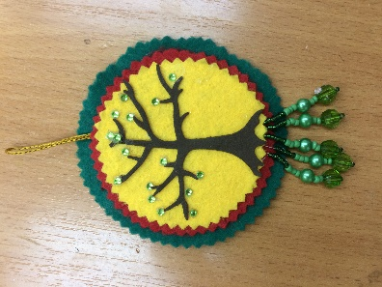 | Фетр, шнур, бусины, клей, дерево из фоамирана, стразы

Педагог: Я поставила цель найти методы и приёмы, которые помогут активизировать детей на занятии, повысить результативность, развивать самостоятельность. Очень хорошо этому способствует использование технологических карт. Детям приходится самостоятельно вникать в порядок работы, действовать по плану и воспитывает потребность планировать свою работу. Иногда предлагаю детям, глядя на образец, спланировать свою работу и постараться её выполнить по своему плану или работать по схемам - что тоже способствует развитию самостоятельности. Побуждаю детей делать самостоятельные работы, поддерживаю их фразами: «ты сможешь, ты справишься», «у тебя всё получится»- это способствует воспитанию уверенности у детей.
- В старину в русских селениях во время занятий рукоделием пели песни, рассказывали сказки. Наталья Таровна, а как рукодельничают женщины коренных народов севера?
- Чем они занимаются, что рассказывают во время работы.
- Наталья Таровна, расскажите нам какую-нибудь сказку, (прослушивание сказки)
- Я на занятиях часто использую художественное слово: загадки, сказки, поговорки, пословицы, Дети с удовольствием играют в малоподвижные, дидактические игры: настольные и словесные игры, как в предложенные педагогом, так и в свои: «Назови слово на первую букву, на последнюю», «Что изменилось?» и др.
Для создания положительного эмоционального климата использую музыку (прослушивание музыки). Компьютерные технологии использую, впервые и теперь буду продумывать возможности его применения на своих занятиях.

6. Анализ работ. Итог занятия.
Педагог: Ну вот, наши сувениры готовы. Давайте оценим нашу работу. Если вам было на занятии интересно, комфортно и вы удовлетворены своей работой, то поставьте свои сувениры на голубую полянку. А если вы чувствовали дискомфорт, какую- то неудовлетворённость — то поставьте свои сувениры на фиолетовую полянку. ( учу самостоятельно оценивать свои работы) Какую информацию несет наш сувенир? (холодный край, добрые люди).
- Итак, используя на занятиях новые формы, методы работы, например, такие как занятие - театр, занятие - путешествие, занятие - экскурсия, обращение к волшебной книге, к шкатулке, учитывая возможности и интересы каждого ребёнка, обогащая его умственную и духовно — эмоциональную сферу можно добиться высоких результатов в развитии детского творчества.
- Уважаемые коллеги, как вы считаете, методы и приёмы, которые я вам показала на занятии, действительно ли повышают результативность детей на занятии, активизируют их, помогают формировать навыки
самостоятельной работы?
- Может быть, кто-то из вас хочет рассказать о своих методах и приёмах, применяемых в работе, (выступление педагогов)
- Всем большое спасибо за работу. Огромное спасибо за помощь Наталье Таровне. До свидания.

